令和元年１１月
一般社団法人全日本かるた協会 役員各位
各会会長殿
各会連絡先担当者殿
大会参加者各位
近江神宮かるた会会長 増田 勝治

第６９回高松宮記念杯近江神宮全国競技かるた大会
大会要項

標記大会を下記の通り開催致します。小倉百人一首競技かるたを愛好する皆様方がお誘い合わせの上、多数ご参加くださいますようご案内申し上げます。

日 時：令和２年１月 ５日（日）Ｂ級 受付８：３０～９：１５ 開会式９：１５
１月１２日（日）ＡＤ級 受付８：３０～９：３０ 開会式９：４０
１月１３日（祝）ＣＥ級 受付８：３０〜９：１５ 開会式９：１５

※会場の都合でＢ級だけ当初日程を早めて５日に開催することになりました。
※ＡＤ級とＣＥ級で実施日が異なりますのでご了承ください。
※１２日は、「かるた開きの儀」が近江神宮で行われるため受付締切・開会式が遅くなります。

会 場：近江勧学館（大津市神宮町１－１ ℡０７７－５２４－３９０５）
※参加人数が多い場合には、近江神宮内の施設ならびに滋賀市民センター、南滋賀公会所、志賀小学校などに会場が分かれます。いずれの会場も近江勧学館から徒歩５分程度です。それ以外の会場に分かれる場合には、受付締め切り後に改めてご連絡します。

公 認：一般社団法人全日本かるた協会
主 催：近江神宮かるた会 一般財団法人天智聖徳文教財団
主 管：大津あきのた会
後 援：滋賀県・滋賀県教育委員会 大津市・大津市教育委員会
京都新聞 ＮＨＫ大津放送局 滋賀県かるた協会
（公社）びわ湖大津観光協会 (公社)びわこビジターズビューロー
協 賛：大石天狗堂 滋賀県議会 大津市議会 滋賀県市議会議長会 滋賀県市長会
滋賀県町村会 滋賀県農業協同組合中央会 大津商工会議所

審判長 ：宇野浩子六段（公認審判員）（５日） 石沢直樹八段（公認審判員）（12日・13日）
競技委員長：川村浩一郎 四段 競技副委員長 山田希春 四段 末吉 司 四段
読 手 ：山下迪子九段（専任読手）桑山知美三段（Ａ級公認読手） ほか
級 別：①Ａ級（四段以上、全日本かるた協会登録選手に限る）（定員１４０名）
②Ｂ級（三・二段、全日本かるた協会登録選手に限る）（定員２４０名）
③Ｃ級（初 段、 全日本かるた協会登録選手に限る）（定員３６０名）
④Ｄ級（無段者、段位取得を目指す競技かるた経験者）（定員４６０名）
⑤Ｅ級（競技かるたのルールを理解して試合ができる初心者）（定員２４０名）

(一社)全日本かるた協会の競技規程、競技会規程に基づき、トーナメント方式で競技をおこないます。Ｂ級～Ｅ級は申込人数によって複数の組に分割する場合があります。
今回よりＥ級は小中学生等の区別を設けませんのでご注意ください。
滋賀県内の方でＤ級に参加する方は「競技かるたルール講習」受講済みの方とします。

参加費：ＡＢ級：２５００円 Ｃ級：２０００円 Ｄ級１８００円 Ｅ級１２００円
参加費は、大会当日に会場にてお納め下さい。事前納付はして頂いておりません。
表 彰：各級４位（８名）までを入賞として表彰します。
Ｄ級、Ｅ級を分割する場合には各組３位（４名）とさせていただく場合があります。

申 込：原則として事前申込とします。各会や学校ごとに申込用紙に記入の上、下記までメールまたはＦＡＸでお申し込みください。準備の都合上１２月２０日（金）必着でお願いします。
メールは、akinota_taikai@yahoo.co.jp （大津あきのた会）まで
ＦＡＸ０７７－５２２－３６１８（近江勧学館）までお願いいたします。
（前回から申込アドレスが変更になっていますのでご注意ください）
受付後、申込を担当された方に申込受付確認の連絡をさせていただきます。
申込者が多数となり競技会場に入りきれない場合は、事前の公開抽選で出場者を決めさせていただきます。（抽選予定日：１２月２２日（日）近江勧学館で実施予定。抽選結果は１２月２２日中に各会連絡先担当者、申込代表者にお送りします。
▼抽選後、キャンセルが出た場合▼抽選後に昇級の連絡があり、全日本かるた協会で承認済の場合、には12月31日までは受け付け、キャンセル待ち順位の上位の方から繰り上げます。詳細は抽選の有無が決定した際に、各会連絡先担当者、申込代表者にお知らせします。

※大会参加者の個人情報については主催者の責任において厳重に取り扱います。大会結果、当日の広報写真等を報道取材や大会広報、競技かるたの普及振興を図る近江勧学館での行事等に使用することがありますのでご協力をお願いいたします。なお、入賞者の氏名、所属会等は全日本かるた協会ホームページならびにマスコミに公表します。
※大会について、会場分割等がある場合の連絡は申込代表者に連絡するほか、大津あきのた会のホームページ（http://www.akinotakai.net/）にも掲載させていただきます.

問合せ：℡ ０７７－５２４－３９０５（近江勧学館・近江神宮かるた会 伊藤）
℡ ０９０－４９６６－１９１０ （大津あきのた会 石沢直樹）
メールの場合はakinota_taikai@yahoo.co.jp （大津あきのた会）までお願いします。
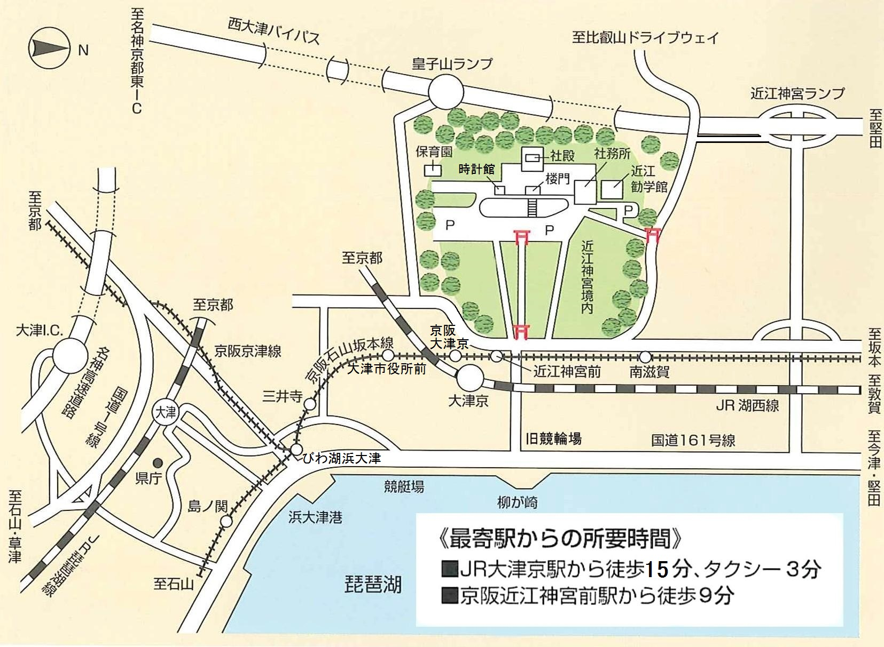
※ＪＲ湖西線 大津京駅から徒歩で京阪電車石山坂本線 京阪大津京駅に乗り換えが可能です。
（京阪大津京～近江神宮前は１駅です。近江神宮前駅にはタクシーはありません）

